PROJETO DE LEI Nº , DE 18 DE FEVEREIRO DE 2025.
“Dispõe sobre a fixação de placa ou cartaz nas repartições e logradouros públicos, assim como no transporte público, na forma específica com mensagem alusiva de crime de importunação sexual, e dá outras providências”.

Autoria: Vereador Dudu Lima.

O PRESIDENTE DA CÂMARA MUNICIPAL DE SUMARÉ,
Faço saber que a Câmara Municipal aprovou e eu sanciono e promulgo a seguinte Lei:
Art. 1º Nas Repartições e Logradouros públicos, assim como no transporte público, deve ser afixado placa ou cartaz com mensagem alusiva ao crime de importunação sexual com os seguintes dizeres:
IMPORTUNAÇÃO SEXUAL É CRIME
Denuncie 190
Lei nº XXX de XX de X de XXXX.
Art. 2º A placa ou cartaz deve ser fixado em local visível e de fácil localização:
I - No caso dos logradouros públicos, em áreas de grande circulação de pessoas;
II - Nos guichês e balcões das repartições públicas;
III - Dentro dos ônibus que integram o transporte público;
Art. 3º Esta Lei entra em vigor na data de sua publicação.
Art. 4º Revoga qualquer contraria anterior sobre.
Sala das Sessões, 18 de fevereiro de 2025.
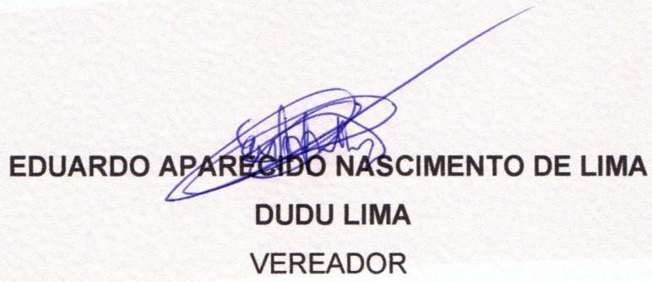
JUSTIFICATIVA
O presente projeto visa conscientizar a população sobre a prática do crime de Importunação Sexual.
A Lei Federal nº13.178, de 24 de Setembro de 2018, caracteriza a importunação sexual como ato libidinoso praticado contra alguém, e sem autorização, a fim de satisfazer desejo próprio ou de terceiro, com previsão de pena de 1 a 5 anos de prisão.
Levando em conta os inúmeros casos de importunação, tanto em estabelecimentos públicos quanto no transporte público, o presente projeto visa valorizar e preservar a integridade dos munícipes, numa tentativa de coibir que ocorram mais delitos deste tipo.
Diante, do exposto, convido os nobres Vereadores para que somemos esforços no sentido de aprovarmos este Projeto de Lei.

Sala das Sessões, 18 de fevereiro de 2025.

